SVAZEK OBCÍ PODKOVÁŇSKO
Skalsko 89 , 294 26 Skalsko , tel. 606 562 480, IČO 72044314, DIČ CZ72044314

POZVÁNKA č.1
Na veřejné zasedání Výboru Svazku obcí Podkováňsko, které se koná 19.6.2019od 18 hodin v kanceláři obecního úřadu ve Skalsku

Program :
- Zahájení – Schválení programu jednaní
- Zvolení ověřovatelů zápisu
- Schválení účetní závěrky, rozvahy, výkazu zisků a přílohy účetní závěrky k 31. 12. 2018
- Schválení závěrečného účtu za r. 2018 vč. zprávy výsledku hospodaření Svazku za r. 2018
- Inventarizace majetku 2018
- Seznámení se provozem kanalizace
- Diskuse

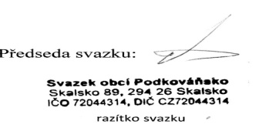 Bohumil Moc
Předseda Svazku obcí Podkováňsko

Vyvěšeno: 4.6.2019 Sejmuto: 19.6.2019
Vyvěšeno na elektronických deskách obcí DSO

